El contraataque de las redes lícitas
(*) Geraldine Cook para Diálogo – Revista Militar Digital (Foro de las Américas)

El seminario “Regional Sudamericano: Contrarrestando las Amenazas Transnacionales y Transregionales” reunió a militares y expertos para analizar las amenazas a la seguridad de Sudamérica y cómo enfrentarlas.

Las redes criminales internacionales son uno de los mayores desafíos para la seguridad en Latinoamérica y el Caribe. Sus delitos traspasan fronteras y afectan la estabilidad de la región. La necesidad de que los países se consoliden para coordinar medidas conjuntas de luchar contra el tráfico de drogas y armas, la minearía ilegal, el terrorismo y el ciberdelito no tiene espera.

Ese fue el sentir unánime de los más de 60 oficiales de las fuerzas armadas, policiales y expertos de seguridad y defensa de Argentina, Brasil, Chile, Colombia, los Estados Unidos, Paraguay, Perú y Uruguay que participaron en el “Seminario Regional Sudamericano: Contrarrestando las Amenazas de las Redes Transnacionales y Transregionales (T3N, por sus siglas en inglés)”.

El Centro William J. Perry de Estudios Hemisféricos de Defensa organizó el evento en Lima, Perú del 26 al 28 de septiembre. De igual manera, los participantes discutieron sobre las estrategias regionales para contrarrestar los problemas de seguridad y la participación de las fuerzas militares en esa lucha.

“Las redes ilícitas tienen demasiado dinero, son muy sofisticadas”, dijo el Teniente General del Ejército de los EE. UU. Joseph P. DiSalvo, subcomandante militar del Comando Sur en su discurso de apertura. Para eliminar a las T3N, dijo, “tenemos que ser capaces de compartir información de manera rápida, de compartir la inteligencia y procesarla de igual manera, de asegurarnos de que se realice el enlace local con el país específico –donde los criminales actúan– y regional para poder desintegrar la red de manera efectiva”.

El Tte. Gral. DiSalvo compartió con los participantes su preocupación por el problema de la corrupción, ya que es una de las tácticas ilícitas en mayor uso por las T3N para cometer sus delitos. Hizo un llamado urgente a los participantes para que desde sus países ayuden a erradicarla. “Lo más difícil es cómo reducimos el nivel de corrupción”.

“La corrupción corroe”, dijo el Capitán de Navío Víctor Gonzáles Jáuregui, asesor jurídico de la Secretaría de la Comandancia General de la Marina de Guerra del Perú. “Si no establecemos políticas para combatir con firmeza la corrupción, va a ser difícil que la criminalidad organizada se erradique”.

Amenazas a la seguridad regional

Durante los tres días del seminario, los representantes de los países sudamericanos compartieron lecciones aprendidas y examinaron las estrategias nacionales y regionales para evitar que las actividades criminales se sigan expandiendo. “Los problemas que vive Perú en materia de criminalidad, Ecuador, Colombia o Chile son los mismos que vive Panamá. Tenemos que trabajar y seguir unidos para enfrentar estas amenazas”, dijo el Mayor General de la Policía Nacional de Colombia William René Salamanca Ramírez, comandante de la región suroccidental. A su parecer, el seminario es una excelente oportunidad para intercambiar conocimientos de otros países en la lucha contra las organizaciones delictivas y buscar estrategias gubernamentales para su combate.

Según el May. Gral. Salamanca, en Colombia una de las estrategias más efectivas es la cooperación interinstitucional. Por ejemplo, las fuerzas militares y de policía cooperan juntos para combatir este flagelo. “El mapa criminal en Colombia nos ha hecho trabajar mucho más unidos para enfrentar la criminalidad”, dijo.

“El problema del crimen organizado y del narcotráfico es un problema común en toda América Latina”, dijo el Teniente Coronel de la Policía Militar del Brasil Alexandre de Vasconcelos, subsecretario de Orden Público del estado de Ceará. “En Brasil, las organizaciones criminales que manejan el narcotráfico se han desarrollado de una manera muy intensa y fuerte”, dijo. Por ejemplo, el Primer Comando de la Capital y el Comando Rojo – dos de las organizaciones criminales más fuertes del Brasil – estimulan la formación de nuevos grupos criminales en el país, dijo. “Tenemos un total de casi 93 grupos criminales que operan en el Brasil, que se dedican al narcotráfico, que tienen tráfico humano, acciones especiales contra las personas del campo en crímenes económicos y otros países como Bolivia, Paraguay y Colombia”.

Estrategia compartida

“Vivimos todos los flagelos de la criminalidad. Cuando nos presentan la problemática de Brasil, las cárceles, por ejemplo [conflicto interno entre grupos criminales], sentimos que estamos en camino a eso”, dijo el Capitán de la Policía de la provincia de Buenos Aires Jorge Rodríguez, jefe de la Unidad de Actividades Especiales de la Superintendencia de Inteligencia Criminal. “Esa problemática es una alerta temprana, la experiencia que tienen ellos nos ayuda a prevenirlo”, agregó. El Cap. Rodríguez hizo hincapié en que las redes internacionales para combatir el crimen internacional organizado son la única manera de combatir al 100 por ciento las T3N. “La única forma de ganar es combatir todos juntos, tener una estrategia en común”.

“¿Qué hace falta para lograr una estrategia regional?”, se cuestionaron los participantes. “Es un tema de coordinación y de sistemas que requieren mejor organización”, respondió el Cap. Rodríguez. “Necesitamos mejores sistemas donde podamos coordinar no solo lo operativo sino también la inteligencia. Creo que estamos muy cerca de lograrlo”.

El Coronel (R) del Ejército de Uruguay Heber Cappi Menchaca, investigador del área estratégica de defensa nacional, indicó que además de adoptar procedimientos, una de las estrategias es la adopción de una serie de normas internacionales que deben elaborarse de manera simultánea y aplicarse con homogeneidad en la región. En su opinión, el crimen organizado transaccional “es un fenómeno que tiene una gran versatilidad”, que puede frenarse con el trabajo coordinado regional.

“Las redes son muy buenas herramientas, pero hay que potenciarlas”, dijo el Contraalmirante (R) de la Armada de Chile Arturo Fuenzalida, jefe del área de estudios del Centro de Estudios Estratégicos de la Armada de Chile. Asimismo dijo que Chile quiere aportar su experiencia para mejorar las redes lícitas para permitirles contrarrestar las redes ilícitas, explicó.

Durante el desarrollo del seminario los participantes profundizaron sobre la promoción de la seguridad inclusiva en las Américas y la seguridad cibernética. “La mujer puede aportar otro tipo de liderazgo, empatía y otro tipo de racionalidad a la paz y la seguridad internacional”, dijo en su ponencia Tamara Lasic Valiñas, investigadora de asuntos estratégicos en Argentina. “La mujer hoy en día está ganando posiciones en diferentes ámbitos y la institución militar no es ajena”, agregó. El cambio institucional en las fuerzas militares de Argentina es evidente, dijo, pues un 17,7 por ciento del personal militar es femenino.

Los oficiales de las fuerzas armadas y especialistas en seguridad reiteraron su compromiso de trabajar en conjunto para ganar la batalla en contra de las T3N. “Colombia, Paraguay, Argentina, Chile, en general, todos estamos preocupados con estas amenazadas transnacionales, con el crecimiento e invasión de nuestro territorio, porque estas amenazas no tienen capitales, no respetan fronteras, no tienen nacionalidad”, dijo el Cap. de Nav. González. “Lo que les interesa es poder obtener la mayor cantidad de ganancias ilícitas”.

Los participantes se llevaron consigo las propuestas analizadas y las palabras iniciales del Tte. Gral. DiSalvo, “El enfoque que adoptamos es un enfoque regional. Esta es la única forma en que vamos a poder degradar a las T3N”.

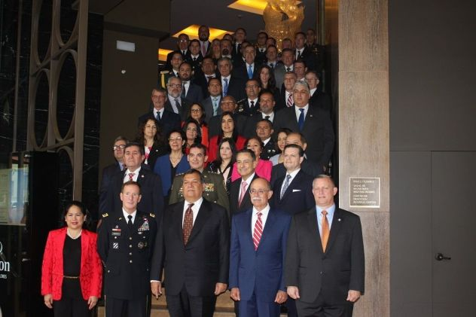
Participantes del “Seminario Regional Sudamericano: Contrarrestando las Amenazas Transnacionales y Transregionales”. (Foto: Geraldine Cook/Diálogo)

Fuente: https://dialogo-americas.com/es/articles/countering-illicit-networks

